

**贵州省红十字会**

**基层组织建设工作指南**

**乡镇（街道）、村（社区）篇**

贵州省红十字会

2023年10月

编印说明

红十字会基层组织是红十字会在基层履行法定职责、开展红十字工作的具体组织者和实施者，承担着直接联系和服务群众的重要职能，是地方各级红十字会组织体系的重要组成部分。为指导、规范贵州省红十字会基层组织建设，进一步夯实红十字事业基层基础，根据《中华人民共和国红十字会法》《中国红十字会章程》《中国红十字会会员管理办法》《中国红十字志愿服务管理办法》等法律法规及《国务院关于促进红十字事业发展的意见》、中国红十字会总会《关于加强红十字会基层组织建设的指导意见》等相关文件要求，省红十字会在余庆县开展试点工作实践基础上，组织编印了《贵州省红十字会基层组织建设工作指南——乡镇（街道）、村（社区）篇》（以下简称《指南》），供全省各级红十字会参考。

《指南》是省红十字会开展学习贯彻习近平新时代中国特色社会主义思想主题教育及大量基层调研的成果，指导全省红十字会基层组织建设按照队伍社会化、阵地标准化、活动经常化、标识规范化、服务精准化、筹资项目化的“六化”标准进行打造，不断扩大红十字会基层组织覆盖面，力争2027年底实现全省乡镇（街道）、村（社区）新增红十字会基层组织10000个以上，推动红十字会基层组织“建起来”、“活起来”、“强起来”、“红起来”，着力打造群众身边的红十字会，切实发挥党和政府在人道领域的桥梁纽带作用，有效助力乡村振兴、健康贵州、平安建设，推动贵州红十字事业高质量发展。

根据新形势、新任务、新要求，本《指南》还将会适时进行修订。不当之处，敬请批评指正！

贵州省红十字会

2023年10月

目 录

[第一章 概述 1](#bookmark2" \o "Current Document)

一、基层组织 1

（一）定义 1

（二）主要职责 1

（三）总体要求 1

（四）目标任务 2

二、会员 2

（一）定义 2

（二）分类 3

（三）权利 3

（四）义务 3

三、志愿服务组织 4

（一）定义 4

（二）职责 4

四、志愿者 5

（一）定义 5

（二）权利 5

（三）义务 5

五、基层组织、会员、志愿服务组织、志愿者的关系.....6

（一）基层组织与会员 6

（二）基层组织与志愿服务组织 6

（三）个人会员与志愿者 7

第二章 基层组织建设 8

一、队伍社会化 8

（一）设立流程 8

（二）具体操作 9

二、阵地标准化 16

（一）乡镇（街道）红十字救护站建设内容 16

（二）乡镇（街道）红十字服务岗建设内容 20

（三）村（社区）红十字救护站建设内容 23

（四）村（社区）红十字服务岗建设内容 29

三、活动经常化 31

（一）红十字活动“菜单” 32

（二）红十字月月有活动清单案例 37

四、标识规范化 47

（一）标识模板 47

（二）标识使用 48

（三）服装标识模板 50

五、服务精准化 52

（一）乡镇（街道）红十字会服务内容 52

（二）村（社区）红十字会服务内容 55

六、筹资项目化 57

第一章 概述

**一、红十字会基层组织**

**（一）定义**

红十字会基层组织是指依法依规在城市街道（社区）、农村乡镇（村、组）、企事业单位、学校及其他基层单位中建立的红十字会，是红十字会在基层履行法定职责、开展红十字工作的具体组织者和实施者，是红十字会组织体系的重要组织部分，承担着直接联系和服务群众的重要职能。

**（二）主要职责**

红十字会基层组织依法依章程发展会员、志愿者，抓好应急救援、应急救护、人道救助、无偿献血、造血干细胞捐献、遗体和人体器官捐献“三救三献”主责主业工作，开展志愿服务、人道传播以及防灾避险和卫生健康知识的宣传、普及、培训，为群众办好事、做实事、解难事。坚持以群众需求为导向，经常性地组织会员、志愿者开展贴近基层、贴近群众的红十字特色活动。

**（三）总体要求**

坚持以习近平新时代中国特色社会主义思想为指导，深入贯彻习近平总书记关于群团工作重要论述和对红十字事业重要指示精神，全面落实党的二十大和省第十三次党代会精神，依法依规深化推进红十字会基层组织建设，着力扩大基层组织覆盖面，壮大会员和志愿者队伍，夯实基层基础，创新运行机制，按照队伍社会化、阵地标准化、活动经常化、标识规范化、服务精准化、筹资项目化“六化”要求，加快构建组织、阵地、活动三位一体、相辅相成的工作格局，扩大宣传动员让干部群众知道红十字会就是“救人救命，积德行善”的组织，增强基层组织活力、吸引力和凝聚力，提升基层组织服务能力和群众知晓率，着力打造群众身边的红十字会，逐步形成“有困难找红会、有爱心聚红会”的良好氛围，让红十字会基层组织“建起来”“活起来”“强起来”“红起来”，努力为国奉献、为民造福。

1. **目标任务**

到2027年底，实现全省乡镇（街道）、村（社区）等新增红十字会基层组织10000个以上，拓展基层组织覆盖面，壮大基层组织会员与志愿者队伍，增强基层组织活力。

**二、会员**

**（一）定义**

中华人民共和国公民，不分民族、种族、性别、职业、宗教信仰、教育程度，遵守《中华人民共和国红十字会法》，承认《中国红十字会章程》，可以自愿参加中国红十字会，成为红十字会会员。

1. **分类**

红十字会会员分为个人会员和团体会员。公民以个人身份加入红十字会的为个人会员，在校学生加入红十字会的为红十字青少年会员，机关、企业、事业单位及有关团体加入红十字会的为团体会员。

会员按照履行义务和缴纳会费的情况分为普通会员、特别会员、永久会员。

**（三）权利**

1.参加红十字会有关活动、会议及专业培训；

2.有选举权、被选举权和表决权；

3.对红十字工作提出建议和批评；

4.佩戴红十字标志；

5.有退会的自由。

团体会员的权利由该单位法定代表人行使。

**（四）义务**

1.认真学习、宣传和贯彻习近平新时代中国特色社会主义思想，学习、宣传和贯彻《中华人民共和国红十字会法》《中华人民共和国红十字标志使用办法》，传播国际人道法和红十字运动基本知识；

2.遵守《中国红十字会章程》；

3.完成红十字会交办的任务；

4.维护红十字会合法权益；

5.按《中国红十字会会费管理办法》缴纳会费。

**三、红十字志愿服务组织**

**（一）定义**

红十字志愿服务组织是指在各级红十字会登记，由红十字志愿者组成，以开展红十字志愿服务为宗旨的志愿服务队伍或者志愿服务组织。符合条件的红十字志愿服务队伍应主动在民政部门进行登记。

机关、团体、企业、事业单位可以按有关规定注册成立红十字志愿服务组织。

**（二）职责**

1.接受红十字会的领导和工作安排；

2.负责红十字志愿者的招募、培训、管理、考核；

3.制定红十字志愿服务活动计划并组织实施；

4.负责红十字志愿服务活动资金、物资的筹备、使用和管理，并在适当范围公示；

5.及时、如实记录红十字志愿者的个人基本信息、培训情况、志愿服务情况、评价情况、表彰奖励情况等志愿服务信息；

6.定期向主管红十字会汇报工作开展和内部管理情况，接受上级红十字会的财务监督，配合各级红十字会开展红十字志愿者星级评定工作。

**四、红十字志愿者**

**（一）定义**

红十字志愿者是指在红十字会注册，以自己的时间、知识、技能、体力等从事红十字志愿服务的自然人。

红十字志愿者从事红十字志愿服务，应当具备相应的民事行为能力。

**（二）权利**

1.获得红十字志愿服务的相关信息；

2.获得与所从事的红十字志愿服务活动相关的信息和培训；

3.获得与所从事的红十字志愿服务活动相关的必要条件和保障；

4.对红十字志愿服务工作提出意见和建议；

5.法律、法规规定的其他权利。

**（三）义务**

1.接受红十字会和红十字志愿服务组织的指导和安排，履行相关志愿服务承诺，完成相应的任务；

2.保守在红十字志愿服务活动中获悉的国家秘密、机构秘密、个人隐私或者依法受保护的其他信息；

3.尊重志愿服务对象的意愿和人格等权利；

4.正确使用红十字标志，妥善保管红十字志愿者证件；

5.不得利用红十字志愿者身份从事与红十字会宗旨不符的行为；

6.因故不能完成志愿服务工作的，应当及时告知红十字会、红十字志愿服务组织或者志愿服务对象。

**五、红十字会基层组织、会员、志愿服务组织、志愿者的关系**

**（一）基层组织与会员**

红十字会基层组织是个人会员的批准单位，每名个人会员应当编入一个红十字会基层组织，并向该组织缴纳会费。

红十字会基层组织所在的单位可以向市或县（区）红十字会申请成为团体会员，并向批准其入会的红十字会缴纳会费。

有条件的团体会员单位经同级党组织批准可以建立红十字会基层组织。团体会员单位的职工须经申请登记才能成为个人会员。

**（二）基层组织与志愿服务组织**

红十字会基层组织可以成立红十字志愿服务组织，但须报市或县（区）红十字会审核登记。红十字志愿服务组织不是红十字会基层组织。

**（三）个人会员与志愿者**

个人会员、志愿者是红十字会基层组织的基本队伍和工作力量。个人会员与志愿者的身份可以重叠，但须分别申请登记注册。

个人会员须向批准其入会的红十字会基层组织缴纳会费（青少年会员是特殊的个人会员，可自愿缴纳会费，数额不限）；志愿者无须向其所在的志愿服务组织缴纳费用。

第二章 基层组织建设

全省红十字会基层组织应当按照队伍社会化、阵地标准化、活动经常化、标识规范化、服务精准化、筹资项目化的“六化”标准进行建设。这里主要针对乡镇（街道）、村（社区）红十字会组织建设。

**一、队伍社会化**

**（一）设立流程**

县级红十字会对乡镇(街道)、村(社区)红十字会组织建设制定发展规划

根据建设规划，由乡镇（街道）、村（社区）党组织决定，成立基层红十字会筹备工作组

由筹备工作组向同级党组织上报成立红十字会请示

党组织会议研究同意成立基层红十字会

党组织给筹备工作组下发批复文件

发展第一批红十字会会员

召开会员代表大会选举会长、副会长、秘书长，并聘请名誉会长或名誉副会长

基层红十字会成立情况及召开会员（代表）大会情况，报县（区）级红十字会备案

**（二）具体操作**

1.乡镇（街道）党委或村（社区）党支部根据全县红十字会基层组织建设规划，决定成立乡镇（街道）或村（社区）红十字会筹备工作组。筹备工作组主要任务是起草成立红十字会有关文件报审、人事事项、会员（代表）大会涉及的资料及会务等工作。

关于成立XXX红十字会筹备工作组的通知

（模板）

XXXX（需通知的对象）：

XXXXXXXXXXXXXXXXXXXXXX（成立XXX红十字会筹备工作组的目的和意义）。经研究，决定成立XXX红十字会筹备工作组并开展相关工作。现将筹备工作组成员名单通知如下：

组 长：XXX职务

副组长：XXX职务

成 员：XXX职务

XXX职务

XXX职务

XXX职务

筹备工作组具体负责工作协调、文件资料的草拟和报批、会员发展、会员（代表）大会会务等相关工作。

XXX（同级党组织）

XX年XX月XX日

2.请示。筹备工作组向乡镇（街道）党委或村（社区）党支部报送成立红十字会的请示。

关于成立XXX红十字会的请示

（模板）

XXXXXX（同级党组织名称）：

XXXXXXXXXXX（本地成立红十字会的目的），根据《中国红十字会总会关于加强红十字会基层组织建设的指导意见》（中红字〔2020〕19号）精神，拟在XXX县（区）红十字会指导下，成立XXX红十字会，开展应急救援、应急救护、人道救助、三献宣传、志愿服务、人道传播等工作，更好地服务于民。XX红十字会拟设会长1名、副会长1名、秘书长1名。妥否，请批示。

附件：1.XXX红十字会筹建方案

2.《XXX红十字会第X届会长、副会长、秘书长预备人选登记表》

XXX红十字会筹备工作组

XX年XX月XX日

XXX红十字会筹建方案

（模板）

一、动员（居民/村（居）民等）入会

XX年XX月动员本辖区人员填写《中国红十字会个人会员入会申请表》，注册并颁发会员证和会员徽章，收缴会费。

二、提名推荐XXX红十字会首届会长、副会长、秘书长

筹备工作组提名推荐XXX同志为XX红十字会首届会长、XXX同志为XX红十字会首届副会长、XXX同志为XX红十字会首届秘书长预备人选；建议聘请XXX、XXX同志为名誉会长。

三、召开会员大会

拟于XX年XX月XX日召开XXX红十字会第一次会员（代表）大会，会议主要议程：

1.作筹建情况的说明；

2.宣读XXX党组织关于成立XX红十字会的批复；

3.选举

(1)通过选举办法(草案)；

(2)通过监票人，指定计票人；

(3)投票选举；

(4)宣布选举结果；

4.当选会长表态发言；

5.有关领导讲话。

四、报告选举结果及备案

向同级党组织报告选举结果，向所在地县区红十字会报送备案表，完成各项资料归档。

XXX红十字会第X届会长、副会长、秘书长

预备人选登记表

|  |  |  |  |  |  |  |
| --- | --- | --- | --- | --- | --- | --- |
| 姓名 |  | 性别 |  | 出生  年月 |  | （照片） |
| 民族 |  | 籍贯 |  | 学历 |  |
| 政治  面貌 |  | 参加工作时间 |  | 入会  间时 |  |
| 现任  职务 |  | | | | | |
| 拟任  职务 |  | | | | | |
| 简历 |  | | | | | |
| 呈报  单位  意见 | 盖章  年 月 日 | | | | | |
| 单位  党组织  意见 | 盖章  年 月 日 | | | | | |

3.乡镇（街道）党委或村（社区）党支部会议集体研究决定同意成立该乡镇（街道）或村（社区）红十字会。

4.乡镇（街道）党委或村（社区）党支部给筹备工作组书面批复后即开展相关工作。

关于同意成立XXX红十字会的批复

（模板）

XXX红十字会筹备工作组：

报来《关于成立XXX红十字会的请示》收悉。经研究，同意成立XXX红十字会，同意XXX为会长预备人选，XXX为副会长预备人选，XXX为秘书长预备人选。请按照筹建方案，及时召开会员（代表）大会，做好成立有关工作。

XXXX（同级党组织名称）

XX年XX月XX日

5.发展会员。乡镇（街道）发展对象重点为干部职工、企业代表、爱心人士、服务对象、志愿者代表、群众代表等。村（社区）发展对象重点为村（居）民。

6.召开第一次会员（代表）大会。根据发展会员多少确定召开会员大会或会员代表大会。会员少于100人的,可以直接召开会员大会；会员超过100人的，可以在会员之中推选出会员代表，召开会员代表大会。基层红十字会会员（代表）大会每五年召开一次。

|  |  |  |
| --- | --- | --- |
| 乡镇（街道）红十字会人员层级架构表 | | |
| 职务 | 推荐担任人 | 备注 |
| 名誉会长 | 聘请同级党政主要负责同志兼任 | 根据工作需要，在党政主要领导有精力的情况下，可由其任会长，以便加强领导。 |
| 会长 | 党委副书记兼任 |
| 副会长 | 具体负责党群、民政、社会事务的科室负责同志兼任 |
| 秘书长 | 具体负责党群、民政、社会事务的科室有关工作人员兼任 |
| 兼职副会长 | 聘请爱心企业家、学校校长、卫生院院长、热爱红十字事业的爱心人士等兼任 | 此职务人数不限，可自行随时聘任 |
| 副秘书长 | 聘请热爱红十字工作、有时间、有精力、有能力的人员兼任 |
| 会员 | 发展认同红十字精神，有爱心的干部群众加入会员队伍 | 主动提升会员及志愿者队伍的社会化比例 |
| 志愿者 | 发展认同红十字精神，有时间精力从事志愿服务工作的干部群众 |
| 村（社区）红十字会人员层级架构表 | | |
| 职务 | 推荐担任人 | 备注 |
| 会长 | 村支书（主任）兼任 | 根据实际情况可据实调整兼任同志 |
| 副会长 | 村副支书或副主任兼任 |
| 秘书长 | 原则上如果有热爱红十字工作、有时间、有精力、有能力的“五老”人员、爱心人士自愿担任，先考虑其担任；在没有这样人员的情况下，由村文书兼任 |
| 兼职副会长 | 聘请寨老、退休老同志、爱心企业家、小学校长、村医等兼任 | 此职务人数不限，可自行随时聘任 |
| 副秘书长 | 聘请热爱红十字工作、有时间、有精力的人员兼任 |
| 会员 | 发展认同红十字精神，有爱心的村（居）民加入会员队伍 | 主动提升会员及志愿者队伍的社会化比例 |
| 志愿者 | 发展认同红十字精神，有时间精力、从事志愿服务工作的村（居）民 |

7.基层红十字会向所在县（区）红十字会报送《贵州省红十字会基层组织成立备案表》。所辖的村（社区）备案表由乡镇（街道）统一收集后上报县（市、区）红十字会。

**贵州省红十字会基层组织成立备案表**

|  |  |  |  |
| --- | --- | --- | --- |
| 基层组织所在单位 |  | 基层组织类别 | 口乡镇（街道）  口村（社区） 口学校  口医疗机构 口企业  口事业单位 口其他 |
| 单位地址 |  | 联系电话 |  |
| 单位负责人 |  | 所辖人数 |  |
| 基层组织负责人 |  | 联系电话 |  |
| 基层组织成立时间 |  | 会员人数 |  |
| 红十字工作联系人 |  | 联系电话 |  |
| 基层组织所在单位概况 | （可附页）  盖章  年 月 日 | | |
| 基层组织所在单位党组织意见 | 盖章  年 月 日 | | |
| 主管单位意见 | 盖章  年 月 日 | | |
| 县级以上红十字会（含县级）备案情况 | 年 月 日收到 报送  的备案表，经核实，信息准确无误，予以备案。盖章  年 月 日 | | |

1. **阵地标准化**

在党建引领下，坚持以群众需求为导向，突出实际、实用、实效原则，统筹整合当地党群服务中心、新时代文明实践中心（站、所）以及社区其它公共服务等场所，规范建设“一站一岗”即：一个红十字救护站、一个红十字会服务岗。（当然，在当地自身有条件的情况下，还可增加红十字生命健康体验馆、博爱卫生站、红十字文化广场、红十字文化墙、博爱亭等工作阵地）

**（一）乡镇（街道）红十字救护站建设内容**

乡镇（街道）红十字救护站是集办公、服务、培训等功能为一体的工作阵地。主要服务重点对象为乡镇（街道）干部群众。

|  |  |  |  |
| --- | --- | --- | --- |
| **乡镇（街道）红十字救护站建设清单** | | | |
| **分类** | **项目** | **参考价格** | **参考模板** |
| 房屋 | 由项目所在地无偿提供供救护站建设使用（不低于20㎡） | 0 | 微信图片_20231015110658 |
| 外观 | 门头 | 约500元 | 救护站门头 |
| 上墙内容 | 背景墙 | 约400元 | 背景墙 |
| 活动展示墙 | 约500元 | 月月活动墙 |
| 救护站上墙内容 | 约500元 | 救护站上墙内容 |
| 基层红十字会上墙内容 | 约200元 | 人员架构图  工作职责岗位职责 |
| 办公设施 | 台签2个 | 约10元/个 | 台签台签2 |
| 咨询柜台及椅子 | 约900元/套 | 咨询柜台2 |
| 应急救护资料本 | 约20元 | 救护记录本1救护记录本2 |
| 救护站T恤 | 约50元/件 | T恤 |
| 应急救护及培训 | 救护培训模拟人 | 约500元 | 模拟人 |
| AED训练机 | 约1500元 | AED训练机 |
| 应急救护箱 | 约200元 | **急救箱** |
| 合计： | | | 约5300元 |

注：以上只是最基本的配置，各地在有条件的情况下，可结合实际增加其他设施，如AED、救生圈等。

**（二）乡镇（街道）红十字会服务岗建设内容**

落实“有困难找红会”的群众诉求，满足当地群众“急难愁盼”需求。推行专职红十字干部坐班值班、确保服务岗门常开、人常在、事常办，结合“我为群众办实事”，采取“一站式”服务，及时为群众办理红十字相关日常业务，提供政策咨询。红十字会服务岗应将服务清单展架、筹资展架、“三献”登记展架放置在服务岗旁显眼位置，同时选择合适地点配备宣传栏（橱窗）或展板，要印制宣传册、宣传海报、宣传资料等，并及时更新；应建立“三救三献”、会员、志愿者、志愿服务等档案资料柜，柜内档案盒标识统一，分类齐全、摆放规范。

|  |  |  |  |
| --- | --- | --- | --- |
| **乡镇（街道）红十字会服务岗建设清单** | | | |
| **分类** | **项目** | **参考金额** | **参考模板** |
| 阵地 | 由项目所在地无偿提供服务岗位阵地 | 0 | 微信图片_20231015110710 |
| 岗位牌 | 约30元 | 服务岗位牌 |
| 宣传 | 宣传海报架（三个） | 约450元 | 红十字服务岗易拉宝服务事项清单红城积善谷 |
| 宣传栏（高清喷绘） | 约300元 | 喷绘宣传墙 |
| 基层红十字会马甲 | 20元/件 | 马甲 |
| 活动 | 活动经费 | 约2000元 |  |
| 合计： | | | 约2800元 |

**（三）村（社区）红十字救护站建设内容**

村（社区）红十字救护站是集办公、便民服务、培训等功能为一体的工作阵地。主要服务重点对象为村（社区）群众。

|  |  |  |  |
| --- | --- | --- | --- |
| **村（社区）红十字救护站建设清单** | | | |
| **分类** | **项目** | **参考价格** | **参考模板** |
| 房屋 | 由项目所在地无偿提供供救护站建设使用（不低于20㎡） | 0 | 微信图片_20231015110658 |
| 外观 | 门头 | 约500元 | 救护站门头 |
| 上墙内容 | 背景墙 | 约400元 | 背景墙 |
| 活动展示墙 | 约500元 | 月月活动墙 |
| 救护站上墙内容 | 约500元 | 救护站上墙内容 |
| 基层红十字会上墙内容 | 约200元 | 人员架构图工作职责岗位职责 |
| 办公设施 | 台签2个 | 约10元/个 | 台签台签2 |
| 咨询柜台及椅子 | 约900元/套 | 咨询柜台2 |
| 应急救护资料本及便民服务登记册 | 约20元 | 救护记录本1救护记录本2 |
| 救护站T恤 | 约50元/件 | T恤 |
| 应急救护及培训 | 救护培训模拟人 | 约500元 | 模拟人 |
| 应急救护箱 | 约200元 | **急救箱** |
| **便民设施** | 便民服务柜 | 约400元 | **便民服务柜** |
| 便携式  折叠梯 | 约100元 | **折叠梯** |
| 五金工具箱 | 约150元 | **五金工具箱** |
| 轮椅 | 约350元 | **轮椅** |
| 拐杖 | 约50元 | **拐杖** |
| 打气筒 | 约20元 | **打气筒** |
| 管道疏通工具 | 约100元 | **管道疏通** |
| 合计： | | | 约4970元 |

注：以上只是最基本的配置，各地在有条件的情况下，可结合实际增加其他设施，如AED、救生圈、电锯、携耕机等。

**（四）村（社区）红十字会服务岗建设内容**

推行专职红十字村干或志愿者坐班值班、确保服务岗及时为群众办理红十字相关日常业务，提供政策咨询。红十字会服务岗应将服务清单、筹资、“三献”登记展架放置在服务岗旁显眼位置；应建立“三救三献”、会员、志愿者、志愿服务等档案，分类齐全、摆放规范。

|  |  |  |  |
| --- | --- | --- | --- |
| **村（社区）红十字会服务岗建设清单** | | | |
| **分类** | **项目** | **参考金额** | **参考模板** |
| 阵地 | 由项目所在地无偿提供服务岗位阵地 | 0 | 微信图片_20231015110710 |
| 岗位牌 | 约30元 | 服务岗位牌 |
| 宣传海报架（三个） | 约450元 | 红十字服务岗易拉宝服务事项清单红城积善谷 |
| 基层红十字会马甲 | 20元/件 | 马甲 |
| 合计： | | | 约500元 |

**三、活动经常化**

红十字会作为群团组织，必须把活动开展作为宣传红十字精神、发展动员群众、有效服务群众的重要抓手，聚焦群众急难愁盼、聚焦重要时间节点、聚焦两类重点群体、聚焦区域特色优势，有重点、有计划地推动“活动经常化”，必须做到上一年年底就要计划下一年的活动，有计划表、有活动照片以及年底有工作总结。其中：一是应急救护培训要贯穿整年活动中，结合实际开展“携手急救·守护生命”每周1小时应急救护技能知识普及活动，不断扩大应急救护普及率；二是每年至少组织开展2次以上的无偿献血活动，在每次活动中都积极宣传无偿献血、干细胞捐献、遗体和人体器官捐献，并做好志愿捐献登记工作；三是每次活动都要穿上红十字会服装、亮明身份，做到开展活动就进行宣传，用老百姓听得懂的语言积极向群众宣传红十字会就是“救人救命、积德行善”的组织。

为确保乡镇（街道）、村（社区）面向基层群众集中组织开展好红十字主题活动，特围绕红十字会主责主业拟定如下活动“菜单”供参考。

|  |  |  |  |
| --- | --- | --- | --- |
| **基层红十字会月月活动“菜单”** | | | |
| 时间 | 重要时间  节点 | 主题 | 活动主要内容及形式 |
| 1月 | 春节期间 | 红十字“爱家乡·我行动”社会贤达返乡座谈会暨“博爱一日捐”活动 | 组织返乡的乡贤寨老、爱心企业老板、社会贤达以及领导干部等召开座谈会，通过宣传红十字精神和文化，讲好红十字故事、传播红十字声音，不断激发其参与红十字活动的热情，积极主动变身为红十字事业捐赠者。同时，在此基础上，开展“博爱一日捐”活动，按照筹资与救助一体化原则做好项目设计，按照“筹资项目化”工作要求，契合捐赠者意愿，变红十字会“端菜”，为参会人员“点单”，最大限度地满足捐赠者需求，有效激发捐赠热情。 |
| 红十字“救”在身边·关爱生命应急救护普及培训活动 | 乡镇（街道）重点针对所辖企业、机关、派出所等开展应急救护培训，并加强对交通运输从业人员应急救护技能培训，增强一线站务工作人员、司乘人员应急救护能力，并积极组织红十字救护志愿者参与春运救护服务及医疗保障工作，为平安春运奉献力量。  村（社区）每个月都根据村寨分布有针对性加强应急救护普及培训，逐步实现每家每户有1个家庭成员学会应急救护知识和技能。开展“携手急救·守护生命”每周1小时应急救护技能知识普及活动。 |
| 2月 | 春节前夕、岁末年初 | “红十字博爱送万家”入户慰问活动 | 入户慰问“三类户”“五保户”、独居老人、留守儿童等最易受损群体，以及无偿献血优秀代表、干细胞成功捐献者代表、人体和器官捐献者家属。 |
| 红十字“救”在身边·关爱生命应急救护普及培训活动 | 乡镇（街道）重点针对所辖企业、机关、派出所、村红会会员等开展应急救护培训，并加强对交通运输从业人员应急救护技能培训，增强一线站务工作人员、司乘人员应急救护能力，并积极组织红十字救护志愿者参与春运救护服务及医疗保障工作，为平安春运奉献力量。  村（社区）每个月都根据村寨分布有针对性加强应急救护普及培训，逐步实现每家每户有1个家庭成员学会应急救护知识和技能。开展“携手急救·守护生命”每周1小时应急救护技能知识普及活动。 |
| 3月 | “3·5”学雷锋纪念日 | 弘扬雷锋精神·红十字志愿服务在行动 | 以雷锋精神为引领，积极提供并不断拓展红十字志愿服务内容，推动红十字志愿服务事业实现新发展，因地制宜重点到敬老院、福利院、易地扶贫搬迁点等场所开展义诊、免费理发、教老人使用智能手机、为留守儿童辅导功课等志愿服务活动。 |
| 森林火灾高发期 | 红十字森林火灾应急救护知识培训暨救援演练 | 联合应急、消防等部门，积极开展消防和应急救护演练，组织学习防灾避险和应急救护知识，结合实际开展相关应急演练，动员干部群众在灾害发生后积极参与开展应急救援。开展“携手急救·守护生命”每周1小时应急救护技能知识普及活动。 |
| 4月 | 清明节前后 | 缅怀遗体和人体器官捐献者主题纪念活动 | 遗体和人体器官捐献是一项延续生命、造福社会的崇高事业，是新时代赋予红十字会的光荣使命。通过开展“三献”宣传、入户慰问捐献者家属等方式，缅怀追思做出大爱奉献的捐献者，进一步普及“自愿无偿，高尚利他”的捐献理念，倡导社会文明新风尚。 |
| 红十字“救”在身边·关爱生命应急救护普及培训活动，防灾避险演练活动 | 乡镇（街道）重点针对所辖企业、机关、派出所、村红会会员等开展应急救护培训；联合应急、消防等部门，开展防灾避险演练活动。  村（社区）每个月都根据村寨分布有针对性加强应急救护普及培训，逐步实现每家每户有1个家庭成员学会应急救护知识和技能；争取上级红十字会和应急、消防等部门支持，开展防灾避险演练活动。开展“携手急救·守护生命”每周1小时应急救护技能知识普及活动。 |
| 红十字森林火灾应急救护知识培训暨救援演练 | 联合应急、消防等部门，积极开展森林消防和应急救护演练，组织学习防灾避险和应急救护知识，结合实际开展应急演练，动员干部群众在灾害发生后积极参与开展应急救援。开展“携手急救·守护生命”每周1小时应急救护技能知识普及活动。 |
| 5月 | 5·8世界红十字日、5·12全国防灾减灾日、5·21全国助残日 | “5·8红十字博爱周”主题宣传活动 | 以“红十字博爱周”为重点，结合全国防灾减灾日、全国助残日等时间节点，聚焦红十字会“三救三献”主责主业，因地制宜开展防灾避险知识竞赛、红十字运动知识和主责主业宣讲、应急救护普及和演练、集中募捐等特色活动。开展“携手急救·守护生命”每周1小时应急救护技能知识普及活动。 |
| 6月 | 6·11中国器官捐献者日、6·14世界献血者日 | 世界献血者日主题宣传暨“三献”宣传活动 | 围绕6·14世界献血者日活动主题，开展无偿献血、造血干细胞捐献宣传招募活动，并通过向群众发放无偿献血、造血干细胞捐献、遗体和人体器官捐献宣传资料，讲解相关政策知识，引导公众积极参与“三献”工作。 |
| 贵州进入主汛期 | 红十字防汛救灾应急救援 | 乡镇（街道）重点针对所辖企业、机关、派出所、村红会会员等开展培训；联合应急、防汛办等部门，开展洪涝、山体滑坡等防灾避险演练活动，宣传普及有关防灾避险知识。  村（社区）每个月都根据村寨分布有针对性加强普及培训，逐步实现每家每户有1个家庭成员学会应急救护知识和技能；争取上级红十字会和应急、防汛等部门支持，开展洪涝、山体滑坡等防灾避险演练活动，宣传普及有关防灾避险知识。密切关注灾情，做到第一时间了解、收集、上报灾情，积极参与相关救灾救援行动。开展“携手急救·守护生命”每周1小时应急救护技能知识普及活动。 |
| 7月 | “七一”建党节 | 开展“党建+红建”系列活动 | 结合“七一建党节”时间节点，紧紧围绕党和政府中心工作，将红十字主责主业与主题党日活动融合，并主动参与乡村治理体系和治理能力建设，有效发挥好红十字会作为党和政府在人道领域的助手和联系群众的桥梁纽带作用，从而引导党员干部进一步了解红十字运动知识和红十字精神，呈现党建带“红建”、“红建”促党建的崭新局面。 |
| 中国人民抗日战争纪念日 | 开展中国红十字会历史文化宣传活动 | 结合中国红十字会救护总队在贵阳图云关的光辉历史，宣传中国红十字会救护总队在反法西斯战争中的优秀事迹、英烈故事等。 |
| 暑假溺水高发时期 | “泳安计划”暨“预防溺水·救在身边”活动 | 在公开水域投放红十字救生圈，用于溺水事故紧急救援活动；积极开展防溺水宣传、巡河和水上救援等志愿服务活动，并注重加强与红十字水上救生培训和应急救护工作的有机结合，大力普及心肺复苏等应急救护技能，切实增强水域被困人员自救、施教人员的救援救护本领。开展“携手急救·守护生命”每周1小时应急救护技能知识普及活动。 |
| 8月 | 学生即将  步入新学年 | “博爱助学”助学金募集行动 | 积极整合原有助学品牌，成立“博爱助学”基金，并在新学年即将开始前，按照“筹资项目化”工作要求开展劝募活动，救助需要帮助的困难学生。开展“携手急救·守护生命”每周1小时应急救护技能知识普及活动。 |
| 8-10月，是贵州省人体器官捐献志愿登记宣传季 | 人体器官捐献志愿登记宣传季主题活动 | 开展人体器官捐献志愿登记宣传主题活动，通过深入挖掘和宣传典型事迹、播放公益宣传片、制作宣传栏、开展人体器官捐献知识宣传等方式开展红十字生命教育活动，进一步传播“自愿无偿、高尚利他”的人体器官捐献理念，营造全社会参与支持人体器官捐献的良好氛围，呼吁公众报名登记成为人体器官捐献志愿者。 |
| 9月 | 世界骨髓捐献者日（每年9月的第三个星期六） | 世界骨髓捐献者日主题宣传活动 | 以世界骨髓捐献者日为重要时间节点开展相关“三献”活动，旨在感谢造血干细胞捐献者，同时吸引社会各界对造血干细胞捐献事业的认知和支持，动员更多群众参与报名登记为造血干细胞捐献志愿者。 |
| 世界急救日（每年9月的第二个星期六） | 世界急救日主题活动暨应急救护培训“五进”活动 | 结合世界急救日时间节点，全面实施“红十字救在身边”行动，通过应急救护进校园、进企业、进机关、进农村、进社区“五进”活动，为群众上好“生命必修课”，进一步普及应急救护知识和技能。开展“携手急救·守护生命”每周1小时应急救护技能知识普及活动。 |
| 10月 | 国庆节  中秋节 | 结合实际开展各类红十字主题活动 | 在国庆假期，针对贵州是旅游重要地的实际，动员组织红十字会会员、志愿者积极参与到旅游红十字志愿服务主题活动中。如：在乡村旅游中组织红十字应急救护志愿服务，向游客宣传普及应急救护知识。  针对中秋佳节，传承中华民族敬老助老爱老传统美德，基层红十字会开展为孤寡老人、留守老人等送月饼送温暖主题活动。  开展“携手急救·守护生命”每周1小时应急救护技能知识普及活动。 |
| 重阳节 | 红十字“博爱助老”公益行动 | 结合重阳佳节，积极动员和培训红十字志愿者开展符合红十字会宗旨、满足老年人日常需求的红十字志愿服务活动，如通过到敬老院慰问、文艺表演、爱心义诊、免费理发、免费拍照及打印照片、评选“金婚夫妇”、红十字知识宣讲、应急救护知识普及和实操演练、集体过生日、连心饭、集体合影留念等群众喜闻乐见的形式，让老人们可以共叙乡情、共述佳话。 |
| 11月 | 11·9消防日 | 消防知识宣传活动 | 联合消防等部门，积极开展消防和应急救护演练，组织学习防灾避险和应急救护知识，结合实际开展相关应急演练，动员干部群众在灾害发生后积极参与开展应急救援。开展“携手急救·守护生命”每周1小时应急救护技能知识普及活动。 |
| 年底低保、五保、三类户等困难群体评选 | 红十字人道救助关怀行动 | 结合每年底乡村振兴和脱贫攻坚后评估等工作，针对低保、五保、三类户等困难群众的实际需求，个性化地帮扶救助困难群众。 |
| 12月 | 世界艾滋病日 | 世界艾滋病日主题宣传活动 | 结合实际开展防艾知识宣传和反歧视宣传。  开展“携手急救·守护生命”每周1小时应急救护技能知识普及活动。 |
| 元旦将至 | 开展捐赠人、捐赠企业走访服务活动或寄感谢贺卡 | 结合实际，通过为捐赠人寄感谢贺卡、开展捐赠人走访服务活动等，向捐赠人和捐赠企业表示感谢，并听取其对红十字工作的意见建议。 |

**案例一：**

|  |  |  |  |  |
| --- | --- | --- | --- | --- |
| **黎平县中潮镇兴隆村红十字会2023年活动清单** | | | | |
| **时间** | **活动主题** | **活动方式** | **责任单位** | **责任人及联系方式** |
| 一月 | 博爱送万家 | 筹集捐赠物资，春节期间慰问、帮助村里困难群众 | 村支部委员会  村红十字会 | 张乘霖13600000000 |
| 二月 | 红十字  宣传月 | 通过红十字专题宣讲，提升群众对红十字会的知晓率 | 村红十字会 | 陈治霖  13900000000 |
| 三月 | 应急演练及安全排查 | 红十字应急救援志愿服务队开展森林防火、消防安全演练；入户排查群众安全生产隐患 | 村支部委员会  村红十字会 | 张乘霖13600000000 |
| 四月 | 蛋鸡养殖  培训 | 红十字蛋鸡养殖培训志愿服务队提供虫草蛋机蛋鸡养殖无偿培训 | 村红十字会 | 陈治霖  13900000000 |
| 五月 | 5.8红十字日系列活动 | 结合县级红十字会主题活动，开展宣传红十字工作、动员人道力量、发展会员及志愿者等系列活动 | 村红十字会 | 陈治霖  13900000000 |
| 六月 | “三献”宣传动员活动 | 宣传“三献知识”，动员符合标准的群众登记成为捐献者 | 村红十字会 | 陈治霖  13900000000 |
| 七月 | “党建+红建”共建活动 | 通过结合红十字元素的专题党课，提升全村党员对红十字会的认同感 | 村支部委员会  村红十字会 | 张乘霖13600000000 |
| 八月 | 博爱助学 | 向本村优秀毕业生进行表彰并发放助学金。同时由筹资志愿服务队向到场捐赠人开展新一轮的募捐活动。 | 村支部委员会  村（居）民委员会  村红十字会 | 张乘霖13600000000 |
| 九月 | 应急救护  培训 | 邀请省红十字会师资为我村群众进行持证救护员培训 | 村支部委员会  村红十字会 | 张乘霖13600000000 |
| 十月 | 重阳节敬老系列活动 | 邀请镇卫生院为老人免费体检，邀请全村60岁以上老人吃连心饭，举办一场敬老主题晚会 | 村支部委员会  村（居）民委员会  村红十字会 | 张乘霖13600000000 |
| 十一月 | 救助特困  群众 | 根据脱贫攻坚后评估的情况，使用筹集善款为本村特困群众提供人道救助 | 村支部委员会  村（居）民委员会  村红十字会 | 张乘霖13600000000 |
| 十二月 | 筹资项目化系列活动 | 针对返乡人群宣传红十字会全年工作情况，用实绩动员其捐赠款物，携手红十字会共建家园 | 村红十字会 | 陈治霖  13900000000 |

**案例二：(龙里县基层红十字会2023年开展活动工作台账案例）**

**龙里县冠山街道奋进社区红十字会工作台账**

**(2023年度)**

|  |  |  |  |  |  |  |
| --- | --- | --- | --- | --- | --- | --- |
| **序号** | **月份** | **时间** | **工作内容** | **参加人数**  (人) | **受益(宣传)**  人次 | **备** **注** |
| 1 | 1 月 | 1月5日 | 下午17:00-18:00,组织社区红十字“救”在身边志愿者入户开展红十字“救”在身边一关爱生命进社区志愿服务，向群众开展红十字运动知识、疫情防控、文明过节等宜传。 | 8 | 300 |  |
| 2 | 1月12日 | 下午14:30-16:30,组织社区红十字会理事及社区红十字“救”在身边志愿者入户开展“关爱困难 群众，红十字博爱送温暖”活动，为群众送去大米和食用油。 | 5 | 30户 |  |
| 3 | 1月18日 | 下午14:30-17:00,组织社区红十字“救”在身边志愿者到小广场开展红十字“救”在身边一关爱生命进社区志愿服务，向群众开展禁限放烟花爆竹、疫情防控、文明过节等宜传，井组织志愿者开展“辞旧迎新大扫除”志愿服务活动。 | 15 | 120 |  |
| 4 | 2月 | 2月3日 | 下午16:00-17:00,组织社区红十字“救”在身边志愿者入户开展惠民惠农政策、小天使基金和天使阳光 基金申报流程等。 | 5 | 60 |  |
| 5 | 2月3日 | 下午15:00-17:00,组织社区红十字“救”在身边志愿者开展点单活动，并邀请县志愿者开展红十字“救”在身边公益培训进社区志愿服务活动——心肺复苏培训。 | 10 | 100 |  |
| 6 | 2月16日 | 上午9:00-12:00,与县红十字会一起到贵州永吉盛珑包装有限公司开展“服务企业助发展，红十字博爱送 温暖”及红十字“救”在身边一关爱生命进企业活动，为企业困难职工送去大米、食用油 | 14 | 40户 |  |
| 7 | 2月16日 | 下午14:00-18:00,与县红十字会一起到贵州合程新材料科技有限公司开展“服务企业助发展， 红十字博爱送温暖”及红十字“救”在身边一关爱生命进企业活动，为企业困难职工送去大米、食用油。 | 13 | 60户 |  |
| 8 | 2月17日 | 上午9:00-下午17:00,与县红十字会一起到贵州龙缘盛豆业有限公司开展“红十字爱心义诊进企业”、“ 红十字‘救’在身边公益培训进企业”、“红十字  ‘救’在身边一关爱生命进企业”系列活动。 | 20 | 220 |  |
| 9 | 3月 | 3月2日 | 上午8:30-12:00,组织社区红十字“救”在身边志愿者、开展“红十字爱心义诊进社区”、“红十字‘救’在身边一关爱生命进社区”系列活动，为群众开展义诊，宣传无偿献血、造血千细胞捐献、人体器官捐献等知识。 | 10 | 200 |  |
| 10 | 3月13日 | 上午9:00-12:00,组织社区红十字“救”在身边志愿者开展环境卫生治理志愿服务活动，开展小区排查情况清理工作，并向群众宜传红十字精神和应急救援等知识。 | 9 | 120 |  |
| 11 | 3月29日 | 下午14:00—18:00,与县红十字会一起到贵州卡布国际生物科技有限公司开展“关爱企业女职工，红十字 博爱送温暖”志愿服务活动，为企业女职工送去枕头、洗衣液等物资。 | 12 | 30户 |  |
| 12 | 4月 | 4月21日 | 上午9:30—10:30,组织社区红十字“救”在身边志愿者开展“爱国卫生月宜传活动”,向群众科普“三救三献”知识，传播健康、科学、文明的生命理念和人道价值。 | 10 | 200 |  |
| 13 | 4月27日  -5月15日 | 4月27日一2023年5月15日，组织社区全体人员参加  “5·8人道公益日”互联网众筹一块走捐步项目。 | 50 |  |  |
| 14 | 4月27日  -5月15日 | 4月27日一2023年5月15日，组织社区全体人员参加  “5·8人道公益日”互联网众筹一起揭筹款项目。 | 50 |  |  |
| 15 | 5 月 | 5月7日 | 上午8:30—11:30,组织社区红十字“救”在身边志愿者到社区超市、商铺等地方，开展“红十字博爱周” 活动。开展“5·8人道公益日——一块走·一起捐”志愿宣传活动。 | 5 | 200 |  |
| 16 | 5月13日 | 下午14:30—-17:00,邀请县志愿者到社区四点半学校开展“红十字博爱周”应急救护公益培训进校园活动，为社区小学生开展海姆立克法培训。 | 4 | 50 |  |
| 17 | 5月25日 | 下午在广场开展龙里县铸牢中华民族共同体意识模范县创建暨欢度“四月八”民族文化活动，开展2023年人体器官捐献志愿服务月暨全国助残日活动，为群众宜传人体器官捐献志愿者登记及器官捐献知识。 | 20 | 300 |  |
| 18 | 5月30日 | 下午15:00,在社区大厅与县红十字会一起开展“关爱困难儿童，红十字博爱送温暖”活动，为社区50名困难儿童发放安全书包。 | 8 | 50 |  |
| 19 | 6 月 | 6月19日  -21日 | 组织社区红十字“救”在身边志愿者入户开展矛盾纠纷排查、政策宜讲、助力全国文明城市创建宜传。 | 20 | 600 |  |
| 20 | 6月29日 | 下午17:00——18:00,开展红十字“救”在身边——走访慰问困难老党员活动，发放大米及菜籽油，为困难老党员送去关怀和节日祝福。 | 3 | 5 户 |  |
| 21 | 7 月 | 7月19日 | 开展“打造‘五好’社区 ·共创美好新生活”“六月六”文化活动，现场为群众开展红十字“救”在身边公益培训进社区志愿服务活动——防溺水知识、外伤包扎培训，宣传无偿献血、造血干细胞捎献、人体器官 捐献等知识。 | 20 | 300 |  |
| 22 | 7月29日 | 下午15:00—— 16:00,邀请县志愿者到社区四点半学校为社区儿童开展防涮水知识培训。 | 2 | 40 |  |
| 23 | 8 月 | 8月5日 | 开展“学习宣传贯彻党的二十大精神‘山歌伴飞新思想· 比择引领新风尚’评选活动”,向群众宣传 安全生产、文明城市创建等知识。 | 10 | 200 |  |
| 24 | 8月23日 | 下午16:00——17:00,组织社区红十字“救”在身边志愿者在小广场开展2023年全国人体器官捐献志愿登记 宜传季志愿服务活动，宜传无偿献血、造血干细胞捐献、人体器官捐献等知识。 | 8 | 200 |  |
| 25 | 9月 | 9月8日 | 上午10:00——12:00,与县红十字会一起组织社区红十字“救”在身边志愿者在“世界急救日”、第九个“世界骨髓捐献者日”来临之际，在小广场开展主题宣传活动，宜传急救知识、应急救援知识、为群众宜传人体器官捐献志愿者登记及器官捐献知识。 | 10 | 200 |  |
| 26 | 9月13日 | 下午14:30——17:00,组织社区红十字“救”在身边志愿者开展2023年国家网络安全宜传周暨全民 健康生活方式宣传月活动，向群众宣传网络安全知识、文明城市创建、无偿献血知识。 | 12 | 150 |  |

**案例三：（县级红十字会指导基层红十字会开展活动清单）**

龙里县红十字会2023年“救”在身边工作计划清单

|  |  |  |  |  |  |
| --- | --- | --- | --- | --- | --- |
| 时间 | 内容 | 地点 | 对象 | 责任领导 | 联络员 |
| 1月 | 1.“服务企业助发展，红十字博爱送温暖”活动 | 贵州瑞和制药有限责任公司 | 企业困难职工 | 李 超 | 彭晚秋 |
| 2.“关爱困难群众，红十字博爱送温暖”活动 | 冠山街道奋进社区、冠山街道五新村、龙山镇龙山社区、龙山镇中排村、龙山镇莲花村、洗马镇苔上村、谷脚镇高堡村、湾滩河镇金批村、醒狮镇元宝村等村（社区） | 村（社区）困难群众 | 李 超 | 彭晚秋 |
| 3.红十字“救”在身边—关爱生命进企业活动 | 贵州瑞和制药有限责任公司 | 企业员工 | 李 超 | 彭晚秋 |
| 4.红十字“救”在身边—关爱生命进社区活动 | 兴龙社区、兴龙广场 | 群众 | 梁晓虹 | 陈 欢 |
| 5.红十字“救”在身边—关爱生命进农村活动 | 冠山街道五新村 | 群众 | 李 超 | 彭晚秋 |
| 2月 | 1.“服务企业助发展，红十字博爱送温暖”活动 | 贵州永吉盛珑包装有限公司、贵州合程新材料科技有限公司 | 企业困难职工 | 李 超 | 彭晚秋 |
| 2.红十字“救”在身边—关爱生命进企业活动 | 贵州永吉盛珑包装有限公司、贵州合程新材料科技有限公司 | 企业员工 | 李 超 | 彭晚秋 |
| 3.红十字爱心义诊进企业活动 | 高新园区、快递物流园 | 企业员工 | 李 超 | 彭晚秋 |
| 4.红十字“党员带头进企业，助力发展零距离”活动 | 县内各企业 |  | 梁晓虹 | 毛木飞 |
| 5.红十字“救”在身边—关爱生命进社区活动 | 奋进社区、龙山社区 | 社区群众 | 李 超 | 彭晚秋 |
| 6.红十字“救”在身边公益培训进社区活动 | 奋进社区、龙山社区 | 社区群众 | 李 超 | 彭晚秋 |
| 3月 | 1.到各镇（街道）开展大调研 | 各镇（街道） | 各镇（街道） | 陈 雪 | 李 超  梁晓虹  罗安峥 |
| 2.红十字“救”在身边持证培训进机关活动 | 县道德讲堂 | 交通局、水务局、市监局干部职工（共120人） | 李 超 | 彭晚秋 |
| 3.“关爱女职工，红十字博爱送温暖”活动 | 相关企业 | 企业困难女职工 | 李 超 | 彭晚秋 |
| 4.开展捐赠资金核查工作 | 各镇（街道） | 各镇（街道） | 陈 雪 | 李 超  梁晓虹  罗安峥 |
| 5.红十字“救”在身边—关爱生命进农村活动 | 湾滩河镇石头村 | 群众 | 陈 雪 | 罗安峥 |
| 4月 | 1.“生命接力·大爱传递”人体器官捐献缅怀纪念暨宣传普及活动 | 龙里县龙凤园 | 县红十字会第二届理事会成员、监事会成员，  群团部门干部职工等 | 李 超 | 彭晚秋 |
| 2.开展“寻找最美爱心企业、最美献血者”活动 |  | 爱心企业、献血志愿者 | 李 超 | 彭晚秋 |
| 3.红十字“救”在身边—关爱生命进景区活动 | 龙里水乡、龙门镇 | 景区游客 | 李 超 | 彭晚秋 |
| 4.红十字“救”在身边—关爱生命进社区活动 | 兴龙社区 | 社区群众 | 梁晓虹 | 陈 欢 |
| 5月 | 1.“5·8”世界红十字日系列活动 | 龙里县 | 群众 | 李 超 | 彭晚秋 |
| 2.红十字生命教育应急救护知识竞赛活动 | 奋进社区、龙山社区 | 社区群众 | 李 超 | 彭晚秋 |
| 3.红十字“救”在身边公益培训进企业活动 | 相关企业 | 企业员工 | 李 超 | 彭晚秋 |
| 4.红十字“救”在身边—关爱生命进企业活动 | 相关企业 | 企业员工 | 李 超 | 彭晚秋 |
| 5.红十字“救”在身边—关爱生命进社区活动 | 奋进社区、龙山社区 | 社区群众 | 李 超 | 彭晚秋 |
| 6.红十字“救”在身边公益培训进社区活动 | 奋进社区、龙山社区 | 社区群众 | 李 超 | 彭晚秋 |
| 6月 | 1.红十字“救”在身边持证培训进镇村活动 | 醒狮镇 | 醒狮镇及辖区村社区干部职工（共120人） | 李 超 | 彭晚秋 |
| 2.红十字“救”在身边—关爱生命进校园活动 | 县内相关中小学 | 学生 | 李 超 | 彭晚秋 |
| 3.红十字“救”在身边公益培训进校园活动 | 县内相关中小学 | 学生 | 李 超 | 彭晚秋 |
| 4.开展无偿献血主题宣传活动 | 县城 | 群众 | 李 超 | 彭晚秋 |
| 7月 | 1.“关爱残疾人，红十字博爱送温暖”活动 | 各镇（街道） | 残疾困难群众 | 李 超 | 彭晚秋 |
| 2.开展“让爱相‘髓’·一路同行”——造血干细胞捐献志愿者、人体器官捐献志愿者招募活动 | 兴龙广场 | 群众 | 李 超 | 彭晚秋 |
| 3.红十字“救”在身边—关爱生命进社区活动 | 兴龙广场、兴龙社区 | 社区群众 | 梁晓虹 | 陈 欢 |
| 4红十字爱心义诊进企业活动 | 相关企业 | 企业员工 | 李 超 | 彭晚秋 |
| 5.红十字“救”在身边—关爱生命进企业活动 | 相关企业 | 企业员工 | 李 超 | 彭晚秋 |
| 8月 | 1.“关爱孤儿，红十字博爱送温暖”活动 | 各镇（街道） | 孤儿 | 李 超 | 彭晚秋 |
| 2.“军训第一课，红十字校园守护”活动 | 相关学校 | 高一新生 | 李 超 | 彭晚秋 |
| 3.开展捐赠资金核查工作 | 各镇（街道） | 各镇（街道） | 陈 雪 | 李 超  梁晓虹  罗安峥 |
| 4.红十字“救”在身边—关爱生命进社区活动 | 奋进社区、龙山社区 | 社区群众 | 李 超 | 彭晚秋 |
| 5.红十字“救”在身边公益培训进社区活动 | 奋进社区、龙山社区 | 社区群众 | 李 超 | 彭晚秋 |
| 9月 | 1.红十字“救”在身边公益培训进企业活动 | 相关企业 | 企业员工 | 李 超 | 彭晚秋 |
| 2.红十字“救”在身边—关爱生命进企业活动 | 相关企业 | 企业员工 | 李 超 | 彭晚秋 |
| 3.“世界急救日”“世界骨髓捐献者日”主题宣传活动 | 县城 | 群众 | 李 超 | 彭晚秋 |
| 4.红十字“救”在身边—关爱生命进集市活动 | 县城集市 | 群众 | 李 超 | 彭晚秋 |
| 10月 | 1.开展“重阳节”红十字助老活动 | 养老院、冠山街道五新村 | 老年群众 | 李 超 | 彭晚秋 |
| 2.开展捐赠资金核查工作 | 各镇（街道） |  | 陈 雪 | 李 超  梁晓虹  罗安峥 |
| 3.红十字“救”在身边—关爱生命进农村活动 | 湾滩河镇石头村 | 群众 | 陈 雪 | 罗安峥 |
| 4.红十字“救”在身边—关爱生命进景区活动 | 油画大草原 | 景区游客 | 李 超 | 彭晚秋 |
| 11月 | 1.开展2023年度爱心企业、爱心个人授牌仪式 | 县行政办公楼二号楼 | 爱心企业、爱心个人 | 李 超 | 彭晚秋 |
| 2.红十字“救”在身边—关爱生命进社区活动 | 奋进社区、龙山社区 | 社区群众 | 李 超 | 彭晚秋 |
| 3.红十字“救”在身边公益培训进社区活动 | 奋进社区、龙山社区 | 社区群众 | 李 超 | 彭晚秋 |
| 12月 | 1.“服务企业助发展，红十字博爱送温暖”活动 | 相关企业 | 企业困难职工 | 李 超 | 彭晚秋 |
| 2.开展防治艾滋病主题宣传活动 | 集市 | 群众 | 李 超 | 彭晚秋 |
| 3.开展“12·5国际志愿者日”红十字志愿服务活动 | 县城 | 群众 | 李 超 | 彭晚秋 |
| 4.开展无偿献血主题活动 | 县卫健局 | 机关单位干部职工、群众 | 李 超 | 彭晚秋 |

（备注：以上工作计划地点均为暂定，届时以工作方案为准）

**四、标识规范化**

**（一）标识模板**

根据《中华人民共和国红十字会法》《中国红十字会章程》《中华人民共和国红十字标志使用办法》《中国红十字会红十字标志标明性使用规定》等规定，结合阵地建设及工作需要，按照统一原则，严格执行“两个禁止”（禁止利用红十字标志和名称牟利，禁止以任何形式冒用、滥用、篡改红十字标志和名称）要求，规范使用红十字标志、中国红十字会会徽。（红十字旗、中国红十字会会旗使用这里不单独作说明，请按照《中华人民共和国红十字标志使用办法》有关规定印制使用）

红十字标志、中国红十字会会徽的色彩由白、红、金黄三色组合而成，底色为白色，十字为正红色，橄榄枝为金黄色。

样式如下：

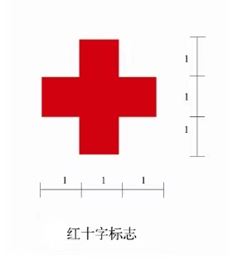红十字标志：白底红十字标志



中国红十字会会徽：金黄色橄榄枝环绕（一边八对半叶片）的白底红十字

1. **标识使用**

1.下列人员可以使用红十字标志：

（1）各级红十字会专（兼）职工作人员；

（2）红十字会会员；

（3）红十字青少年会员；

（4）红十字会志愿工作者；

（5）红十字会雇用的人员。

2.下列场所可以使用红十字标志：

（1）红十字会基层组织阵地使用的建筑物；

（2）基层红十字会开展救灾、救护、赈济、“三献”、募捐等活动的场所。

3.下列物品和运输工具可以使用红十字标志：

（1）红十字会的宣传印刷品、办公用品、纪念品；

（2）红十字会的徽章、臂章、奖章、证章、证书；

（3）红十字会的救护器械、器材；

（4）红十字会用于备灾救灾的衣、食、药品等物资的包装；

（5）红十字会用于救助的运输工具；

（6）红十字会开展募捐活动的物品。

4.红十字标志的使用方法：

（1）红十字会会员、红十字青少年会员、红十字会志愿工作者和红十字会专（兼）职工作人员平时可佩戴红十字会会徽或穿着印有红十字装饰图案的服装；执行救助任务的的红十字会人员应佩带红十字臂章、胸章或穿着印有红十标志的制服；

（2）红十字会的赈灾、救护车辆、在驾驶室挡风玻璃和车身后玻璃下方适中位置喷涂白底红十字，驾驶室两侧车门喷涂红十字、红十字下方标明红十字会名称。

（3）红十字会的团体会员单位，可由基层红十字会申请县级红十字会授予矩形挂牌，其形状与冠名红十字会单位的挂牌相同，名称由地区名称加红十字会团体会员单位组成；

（4）大型集会、文艺演出和各种体育竞赛场馆由红十字会设置的救护站，用红十字标牌标明；红十字会举办的会议，主席台上方挂红十字会会徽，会场内摆放会旗和红十字旗；

（5）红十字会的宣传印刷品、办公用品、纪念品可直接印制红十字和红十字会会徽；红十字会用于救护、赈济的器械、器材和衣服、食品、药品等物品的包装应直接印制或用不干胶贴的红十字标志标明；

（6）中国红十字会总会批准开展的义卖活动，其义卖品可用红十字标志标明。

（7）红十字标志应在红十字会基层组织阵地建设的显著位置，悬挂统一规格的红十字标志、红十字会徽标识，并在红十字会使用的建筑物、红十字会开展符合其宗旨的活动场所、工作环境、形象宣传、服饰等方面充分体现标识。

**（三）服装标识模板**

红十字会工作人员、红十字会会员、红十字青少年会员、红十字志愿者服装、文化衫、遮阳帽、工作证等应统一使用红十字标识，不使用红十字会会徽。

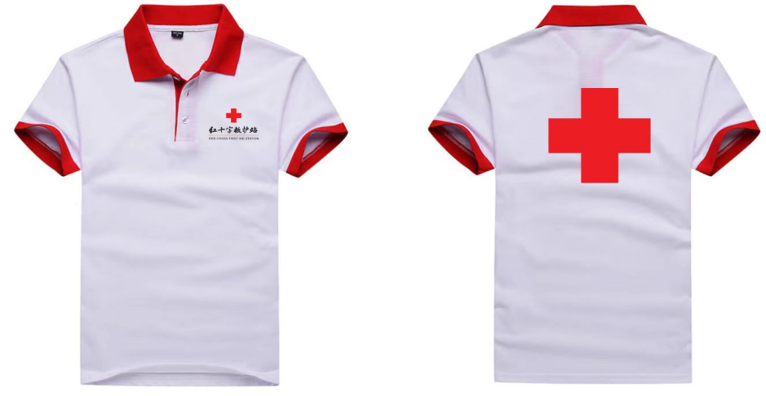

红十字救护站服装模板

**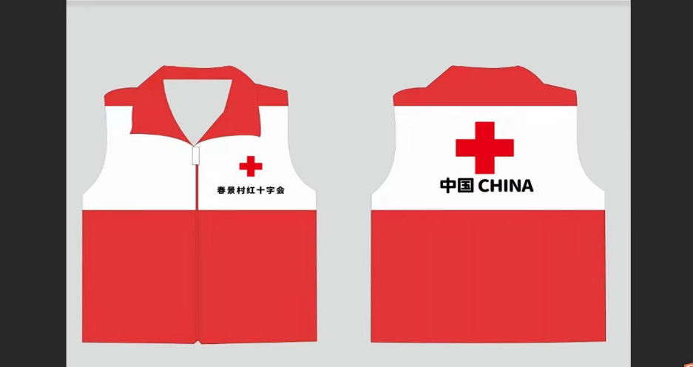**

红十字会马甲模板



红十字帽子模板

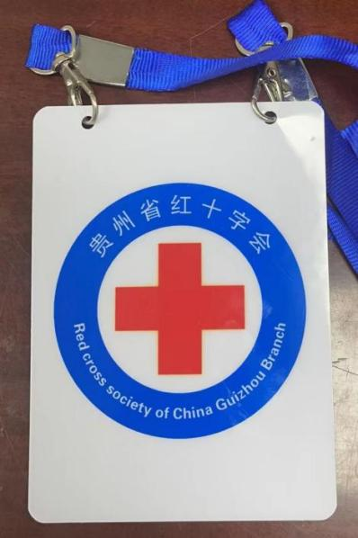

红十字工作牌模板

**五、服务精准化**

结合贵州实际，红十字会基层组织主要通过活动开展和工作阵地实施精准化服务群众。

**（一）乡镇（街道）红十字会**

1.通过活动开展提供服务

结合每月开展的红十字主题活动，聚焦党政中心工作、社会重点关切、群众“急难愁盼”问题，聚焦红十字“三救三献”主责主业，有效服务群众。

2.通过工作阵地提供服务

（1）红十字救护站

一是抓好应急救护培训。争取乡镇（街道）财政资金支持，每年每个村（社区）、每个站（所、中心）培训1名以上持证救护员。结合实际开展普及培训活动。

二是积极开展人道救助。根据所辖区域实际情况，开展红十字“博爱送万家”“博爱助学”“博爱助困”“博爱助老”“博爱助医”等特色救助关爱行动。积极申报“小天使基金”“天使阳光基金”儿童先心病、白血病救治项目。

三是做好会员和志愿者注册登记、培训等工作。因地制宜组织开展各类红十字志愿服务活动。

四是每年至少组织开展2次以上无偿献血活动。

五是开展干细胞捐献、遗体和人体器官捐献知识宣传和动员，配合县级红十字会做好捐献志愿者登记工作。

六是根据乡镇（街道）民生需求，按照“筹资项目化”要求策划人道项目进行筹资，抓好项目实施管理、公示、向捐赠人反馈以及资料归档等工作。

1. 红十字会服务岗

一是将有关红十字会的政策法规、“三救三献”核心业务、志愿服务、筹资等宣传资料摆放在服务岗前台。

二是制作便民服务事项清单安放在服务岗所在大厅显眼处，以方便群众了解掌握。

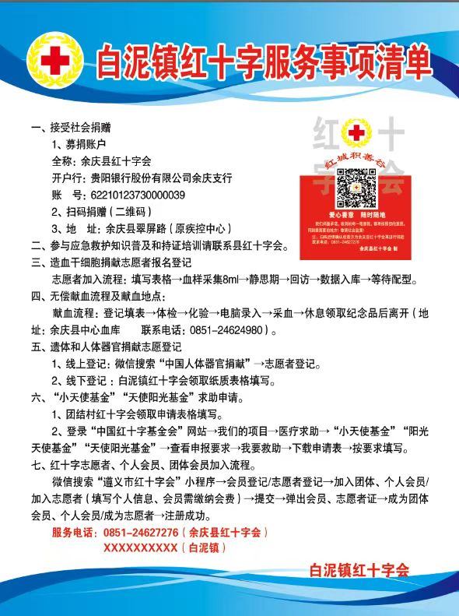

三是在服务岗坐班服务的红十字工作人员（志愿者）必须统一着红十字服装、主动热情、态度和蔼、文明服务，特别是要进行岗前培训，熟悉红十字历史、红十字知识、“三救三献”内容及登记办理流程、服务清单内容和流程、红十字会当年活动计划情况等，认真接受群众咨询和提供相关服务。

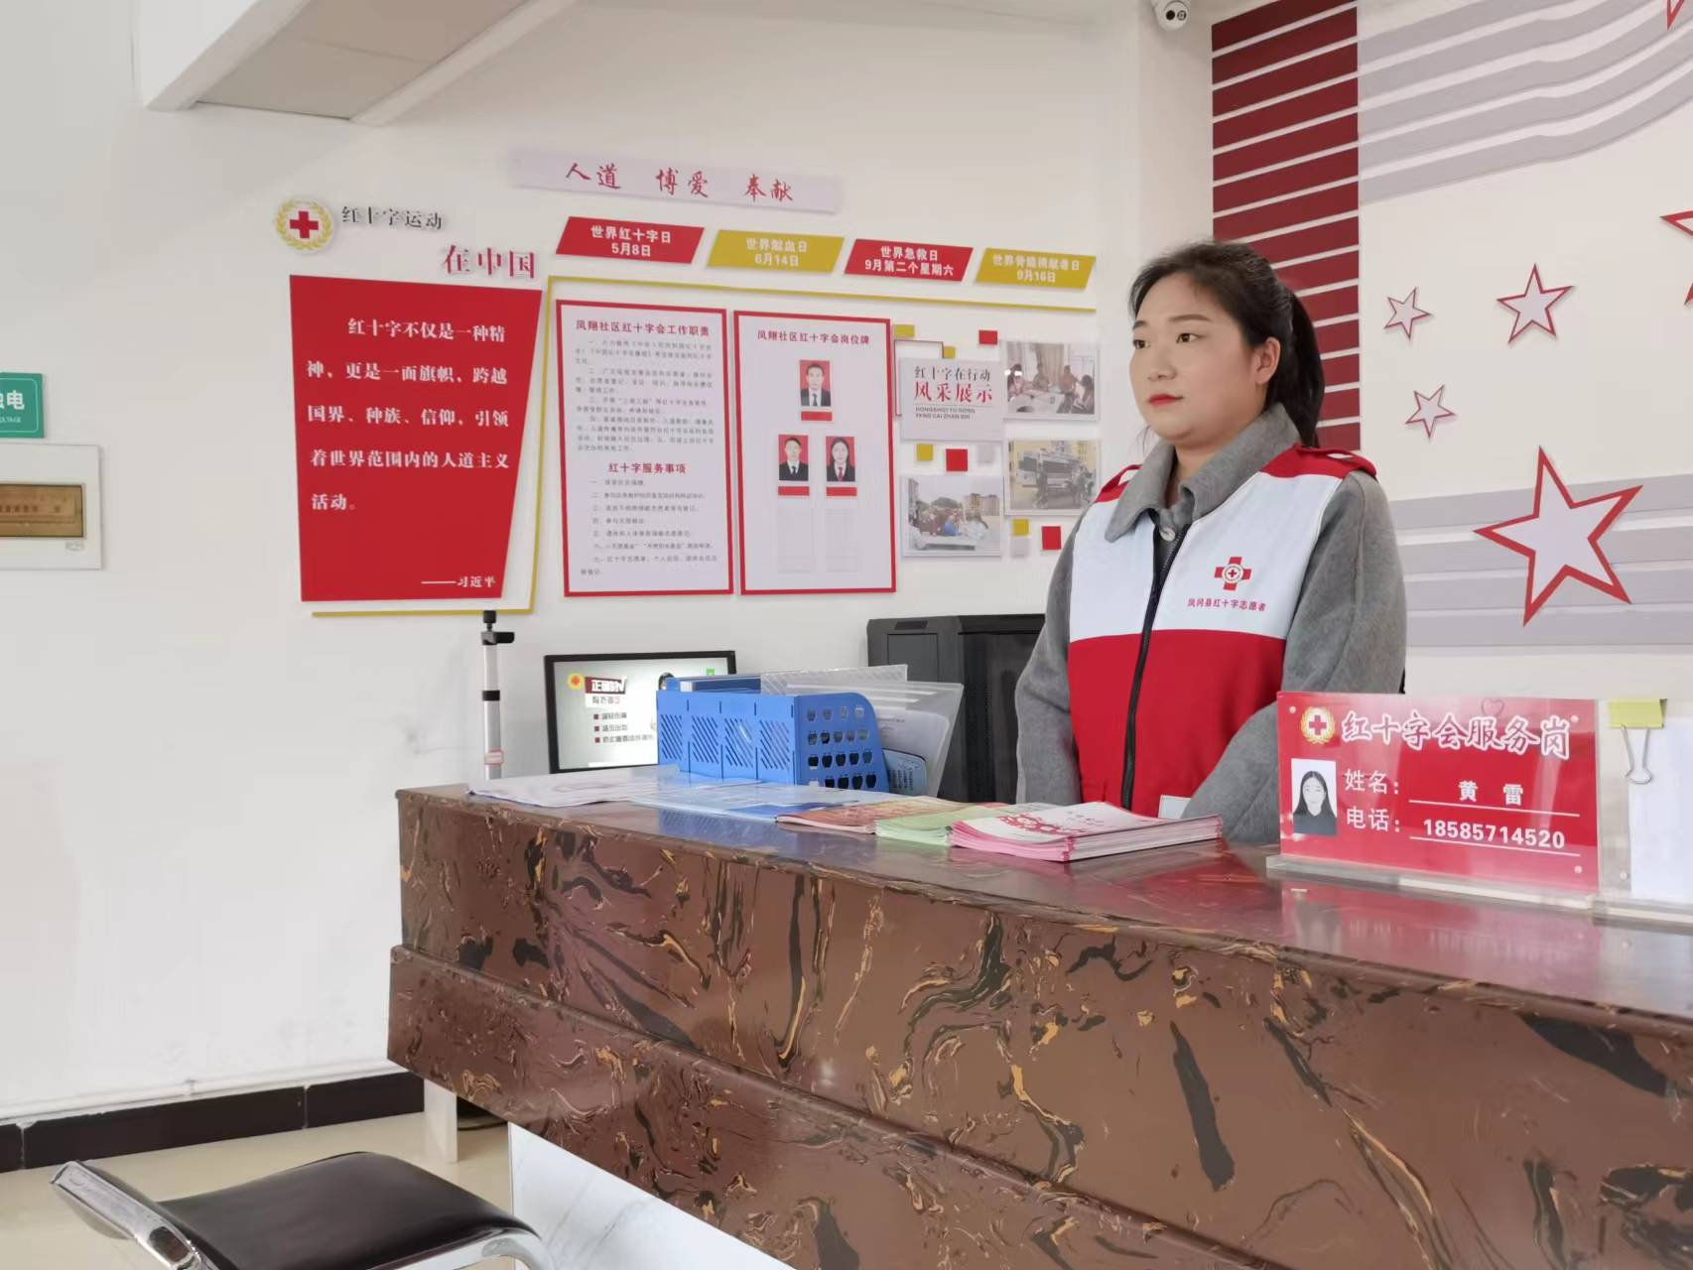

四是做好为群众服务的工作台账登记。

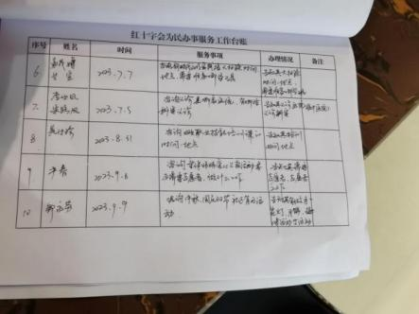

**（二）村（社区）红十字会**

1.通过活动开展提供服务

结合每月开展的红十字主题活动，聚焦群众“急难愁盼”问题，聚焦红十字“三救三献”主责主业，有效服务群众。

2.通过工作阵地提供服务

（1）红十字救护站

一是抓好应急救护培训。争取上级支持选派会员参加应急救护持证培训；结合实际开展“携手急救·守护生命”每周1小时应急救护技能知识普及活动，由持证救护员向所辖村（社区）群众进行普及。

二是积极开展人道救助。根据所辖区域实际情况，开展红十字“博爱送万家”“博爱助学”“博爱助困”“博爱助老”“博爱助医”等特色救助关爱行动。积极申报“小天使基金”“天使阳光基金”儿童先心病、白血病救治项目。

三是做好会员和志愿者注册登记、培训等工作。因地制宜组织开展各类红十字志愿服务活动。

四是每年至少组织开展2次以上无偿献血活动。

五是开展干细胞捐献、遗体和人体器官捐献知识宣传和动员，配合县级红十字会做好捐献志愿者登记工作。

六是根据村（社区）民生需求，按照“筹资项目化”要求策划人道项目进行筹资，抓好项目实施管理、公示、向捐赠人反馈以及资料归档等工作。

1. 红十字会服务岗

一是将有关红十字会的政策法规、三救三献核心业务、志愿服务、筹资等宣传资料摆放在服务岗前台。

二是制作便民服务事项清单安放在服务岗所在大厅显眼处，以方便群众了解掌握。

三是在服务岗坐班服务的红十字工作人员（志愿者）必须统一着红十字服装、主动热情、态度和蔼、文明服务，特别是要进行岗前培训，熟悉红十字历史、红十字知识、三救三献内容及登记办理流程、服务清单内容和流程、红十字会当年活动计划情况等，认真接受群众咨询和提供相关服务。

四是做好为群众服务的工作台账登记。

（注：村级红十字会服务岗和乡镇级红十字服务岗都是相同标准，故不再重复插入图片）

案例一：黎平县中潮镇兴隆村红十字会，建立了志愿服务记录制度，探索实行红十字志愿服务时间储蓄制度，红十字志愿者本人需要帮助时，可以使用储蓄的志愿服务时间兑换志愿服务，并优先得到其他志愿者的服务。

案例二：余庆县红十字会探索建立“积分超市”机制，志愿者可根据获得的积分换取“积分超市”中的指定物品，遵照《中国红十字会志服务管理办法》，具体规则为：试点红十字志愿者每参与一次志愿服务积一分（根据服务时长、超6小时可积二分）；根据每次完成志愿服务质量及群众反馈评选志愿服务的优秀志愿者，可获得多积一分；每年召开会员代表大会，通过民主测评的方式评选上一年度的优秀志愿者，可获得积五分，一积分等价于公允价值十元的超市物资，每年可根据试点红十字会统计的数据，统一使用募集的合规经费采购爱心合作超市购物卡发放给志愿者，同时根据积分的先后排名顺序进行公示，并颁发荣誉证书。

案例三：余庆县龙溪镇红十字会争取党委政府重视，将红十字服务卡（服务卡内容为登记应急救护培训信息、登记“三献”资料、会员及志愿者的报名登记、先心病患儿项目的登记）作为乡村振兴在人道领域的补充，与乡村振兴“明白卡”一同张贴在每户门口，打造“群众身边的红十字会”。

**六、筹资项目化**

在广泛征求群众意见的基础上因地制宜策划项目，通过项目邀约（可采取利用春节前后群众返乡召开座谈会、向在外乡友发函、利用5·8红十字博爱周等重要节日活动时发出倡议、组织志愿者开展募捐、推送募捐海报或视频、二维码便捷化募捐等方式），告知捐赠人捐赠款物的目的、捐助对象或捐助项目内容的情况、项目完成时限、项目成效等，动员捐赠人自愿捐赠，提高筹资成功率。项目化的筹资可涵盖助学、助医、助困、助残、助老及公益活动、基础设施建设等。项目实施后，要采取灵活的方式展示成效，并进行公示或向捐赠人和群众进行反馈。

项目策划模板一（资金）：

**XXX红十字会资金筹募项目书**

一、项目名称

博爱助学·XX计划

博爱助困·XX计划

博爱助医·XX计划

博爱助老·XX计划

二、项目实施内容

“博爱助学·XX计划”拟筹募善款，为本地区优秀毕业生发放助学金；

“博爱助困·XX计划”拟筹募善款，为本地区困难群众在春节期间发放慰问帮扶金；

“博爱助医·XX计划”拟筹募善款，为本地区因大病造成生活困难的群众提供资金帮助；

“博爱养老·XX计划”拟筹募善款，为本地区行动不便的老年人提供上门养老服务。

三、项目完成时间

2023年秋季启动，长期持续开展。

四、项目资金需求

2万元

五、项目捐赠方式

1.在线捐赠。(捐款备注：“XXX”项目）

此处提供XXX红十字会收款二维码

2.银行转账。(捐款备注：“XXX”项目）

账号：XXX；户名：XXX；开户银行：XXX。

3.现金

现金捐赠联系人：XXX；联系电话：XXX

XXX红十字会

X年X月X日

项目策划模板二（物资）：

**XXX红十字会物资筹募项目书**

一、项目名称

关爱残疾人救助

二、项目实施内容

“关爱残疾人救助”项目拟筹募助残物资轮椅，为本地区残疾人送去人道关爱。

三、项目完成时间

2023年秋季启动，2023年12月31日截止。

四、项目物资需求

轮椅10台

五、项目捐赠方式

1.现场捐赠

现场捐赠地址：XXX；联系人：XXX；联系电话：XXX。

2.邮寄捐赠

邮寄地址：XXX；接收人：XXX；联系电话：XXX

XXX红十字会

X年X月X日

项目策划模板三（基础设施）：

**XXX红十字会基础设施建设筹募项目书**

一、项目名称

XXX红十字会合约食堂

二、项目实施内容

“XXX红十字会合约食堂”项目拟筹集资金在本地区建设一个合约食堂，改善本地区“红白喜事”等对场地的需求。

三、项目完成时间

2023年秋季启动，筹集资金完成后，三个月内完工

四、项目资金需求

5万

五、项目捐赠方式

1.在线捐赠。(捐款备注：“XXX”项目）

此处提供XXX红十字会收款二维码

2.银行转账。(捐款备注：“XXX”项目）

账号：XXX；户名：XXX；开户银行：XXX。

3.现金

现金捐赠联系人：XXX；联系电话：XXX

XXX红十字会

X年X月X日

案例一：

**“红十字乡村振兴·博爱助学”项目**

一、项目介绍

乡村振兴是国家“十四五”时期的重要战略部署。近年来，习近平总书记曾多次表达对少年儿童未来发展的希望，嘱托他们长大后做对祖国建设有用的人才。为帮助本村巩固拓展脱贫攻坚成果同乡村振兴有效衔接阶段困难学生，××红十字会发起了“贵州红十字乡村振兴·博爱助学”项目，旨在筹募爱心善款，采购助学爱心包。

二、项目内容

1.用于采购“助学爱心包”。每个爱心包的爱心物资包含：一个安全书包、一本小学生多功能数字字典、一本新编学生多功能汉字字典、一台护眼台灯、一副羽毛球套装，每个爱心包价值约300元；

2.用于制作爱心捐赠的证书、牌匾。

三、项目预算

计划至今年底，拟筹募款、物3万元以上，采购100份助学爱心包发放给本村困难学生。

四、捐赠方式

1.线上捐赠，通过二维码扫码捐赠：

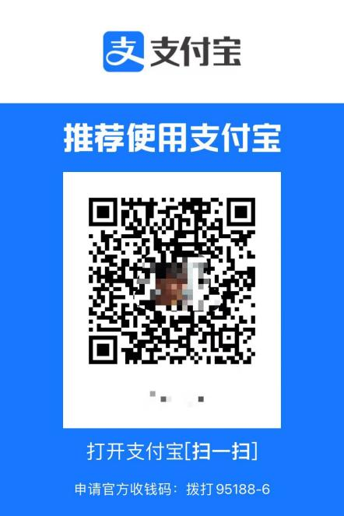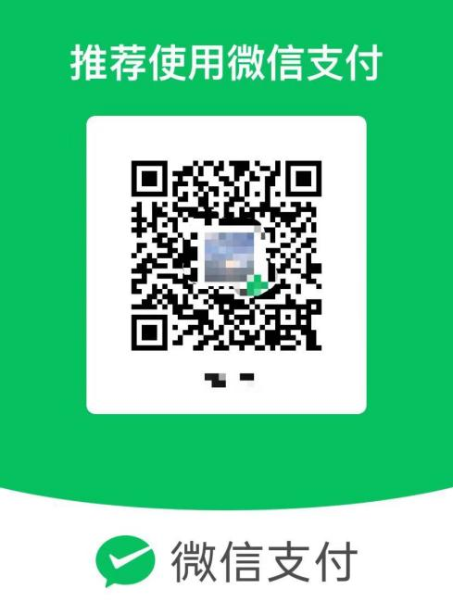

2.通过××县红十字会银行账户进行捐赠：

账户名：XX县红十字会

银行账号：13200000000000

开户行：中国银行XX县支行

（转账请备注红十字乡村振兴·博爱助学项目）

3.现场捐赠现金，捐赠点设在村红十字救护站，联系人：×××，联系电话：×××。

捐赠款物收支情况将结合实际在村公务公开栏进行公布，项目实施情况采取不同方式给捐赠人和村（居）民进行反馈。